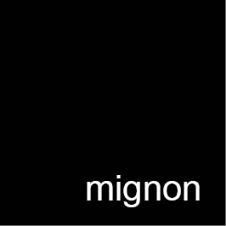 | SUAZES |  | 
Presentano

WALTER ROSENBLUM
Master of Photography

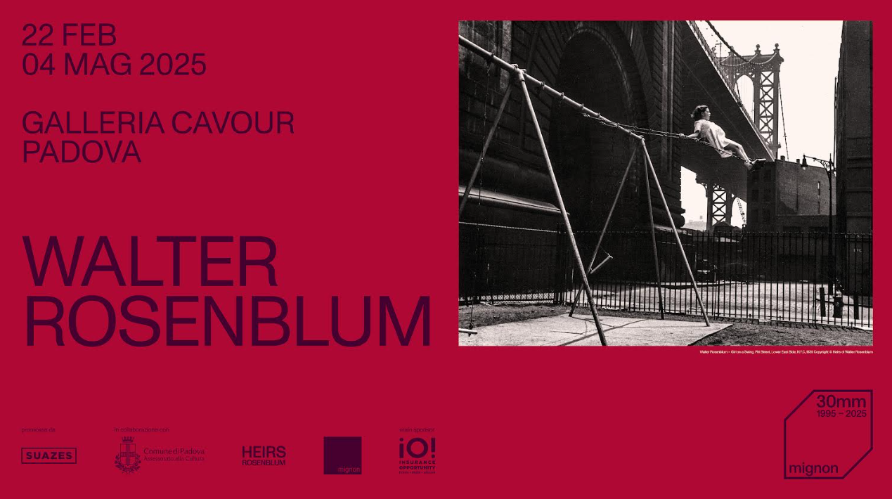

Dal 22 febbraio al 4 maggio 2025
presso Galleria Cavour
Piazza Cavour a Padova

Un progetto dedicato a Walter Rosenblum per invitare a riscoprire un’importante eredità fotografica che deve rimanere vivida in questo presente così caotico e distratto. La storia di questo autore appartiene alla grande stagione fotografica americana del Novecento ed è testimonianza di un’attitudine a “osservare” per cercare di comprendere storie umane e celebrarne i sentimenti che le accompagnano. L’intento di questo volume nasce pertanto dalla volontà di riportare all’attenzione del grande pubblico un’opera che, pur radicata nel suo tempo, continua a trasmetterci forza ed emozioni. Walter Rosenblum ha esplorato il suo mondo attraverso la lezione di due figure straordinarie come Lewis Hine e Paul Strand, trasformando la sua fotografia in uno strumento di connessione umana ed impegno sociale.
A Padova questa eredità è stata accolta grazie al Gruppo Mignon che negli anni è riuscito a creare un legame profondo con Rosenblum, culminato nella Mostra tenutasi nel 1999. La passione di questo Gruppo ha permesso di avviare questa nuova esperienza dedicata a questo Maestro della fotografia americana.
Un progetto che si è arricchito dell’indispensabile supporto dell’Amministrazione Comunale di Padova che, nella figura dell’Assessore alla Cultura Andrea Colasio e dei suoi collaboratori, ha sostenuto questa importante iniziativa culturale.
Un ringraziamento sentito e carico d’affetto va rivolto alle figlie di Walter Rosenblum: Lisa e Nina che con dedizione e premura custodiscono la grande esperienza professionale e umana del loro padre. Il loro impegno, la loro cortesia e gentilezza auspichiamo possano rimanere impresse nelle pagine di questo volume, come testimonianza di amore e di forza nel valore della memoria.
Al professore Angelo Maggi, la cui professionalità ha permesso di creare un volume di riferimento profondo e completo e al Gruppo di Silvana Editoriale che porta avanti, con intelligenza e professionalità, la grande stagione dell'editoria italiana, vanno i nostri ringraziamenti.
Una doverosa riconoscenza va a tutti coloro che collaborano per rendere possibili questi progetti, in particolare lo Studio Esseci, per noi supporto costante con un ringraziamento speciale a Sergio Campagnolo per questo lungo percorso.
Tutti noi continuiamo con umiltà ma completa assenza di modestia, un percorso di impegno e lavoro dove cerchiamo di proteggere — spesso con un sorriso — la passione che ci guida e anima.
Con questa pubblicazione Suazes continua il proprio percorso di valorizzazione di autori straordinari, intrappolati nelle trame del passato, come già avvenuto con Inge Morath e Federico Garolla; a percorrere sentieri poco battuti, convinti che queste strade meritino di essere esplorate e condivise.
La speranza è che questo volume non si limiti ad essere una raccolta di immagini bensì uno spiraglio in grado di condurci alla bellezza ed al significato profondo del lavoro di Walter Rosenblum.

WALTER ROSENBLUM
MASTER OF PHOTOGRAPHY
Dal 22 febbraio al 4 MAGGIO 2025
Presso: Galleria Cavour a Padova
Orari: Da GIOVEDì a domenica
10.00 – 13.00 / 15.30 – 19.30

INGRESSO A PAGAMENTO

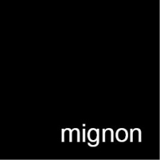 Contatti: info@mignon.it / www.mignon.it

